國小社會第八冊六下
1-1_第1課：宗教與人類生活
一、選擇題
( ) 下列哪一項不是宗教的作用？ ○發財致富○心靈獲得平靜○鼓勵人們向善○精神有所寄託。
答案：○

編號：645053
( ) 基督宗教是世界上信仰人口最多的宗教，下列哪一項不是其重要的主張？ ○養生○愛○公義○救贖。
答案：○

編號：645054
( ) 「小名班上有一位外國學生，他因為宗教的關係不能吃豬肉。」由此敘述可以得知下列哪一項敘述錯誤？ ○這位學生信奉的是伊斯蘭教○該宗教的聖地在麥加○該宗教信仰人口僅次於基督宗教○這位學生會拿香拜拜。
答案：○

編號：645055
( ) 什麼宗教不屬於 基督宗教的派別？ ○基督教○天主教○希臘正教○伊斯蘭教。
答案：○

編號：645056
( ) 關於伊斯蘭教的敘述，哪一項正確？ ○不吃牛肉○每天 5 次面對聖地雅典禱告○主要經典是聖經○信奉阿拉為真神。
答案：○

編號：645057
( ) 聖彼得大教堂是哪一個宗教的教堂？ ○基督教○希臘正教○天主教○伊斯蘭教。
答案：○

編號：645058
( ) 圓形屋頂與十字架的教堂是下列哪一個宗教的特色？ ○伊斯蘭教○希臘正教○基督教○天主教。
答案：○

編號：645059
( ) 下列什麼行為是受到道教的影響？ ○練氣功○做禮拜○禱告○不吃豬肉。
答案：○

編號：645060
( ) 下列哪一個不是 基督宗教教徒主要的信仰方式？ ○拜拜○禱告○做禮拜○查經。
答案：○

編號：645061
( ) 在88水災中被惡水淹沒的小林村，存活的村民拿著香祭拜罹難的親人，希望他們安息。請問下列哪一種宗教有「拿香祭拜」的行為？ ○伊斯蘭教○基督教○天主教○道教。
答案：○

編號：645062
( ) 曉婷的祖父因病去世了，家人請來道士作法。「道士作法」是一種道教的儀式，其主要目的是什麼？ ○驅邪○消災○祈福○以上皆是。
答案：○

編號：645063
( ) 小英的外婆早上都會去公園練氣功，請問「練氣功」是受到哪一個宗教的影響？ ○伊斯蘭教○基督宗教○佛教○道教。
答案：○

編號：645064
( ) 伊斯蘭教的信仰人口僅次於基督宗教，下列關於伊斯蘭教的敘述哪一項錯誤？ ○教徒必須遵守不殺生、不偷盜的戒律○不吃豬肉○以古蘭經為主要經典○信奉阿拉為真神。
答案：○

編號：645065

( ) 有關世界上信仰人口最多的宗教，下列哪一個敘述不正確？ ○指的是伊斯蘭教○分成許多派別○相信耶穌為救世主○聖誕節是該宗教的重要節日。
答案：○

編號：645066
( ) 在民國 98 年的「88水災」中，佛教團體慈濟基金會率先帶著大批資源，深入災區賑災。下列有關佛教的敘述哪一個錯誤？ ○是源自於印度的宗教○主張智慧與慈悲○鼓勵信徒禱告、做禮拜○始祖為釋迦牟尼。
答案：○

編號：645067
( ) 小春搬新家了，小春的媽媽特地請風水師來決定家具的擺設位置，可見他的媽媽信奉哪一種宗教？ ○佛教○道教○伊斯蘭教○天主教。
答案：○

編號：645068
( ) 下列關於佛教的敘述，哪一項正確？ ○教徒必須每天 5 次面向聖地麥加禱告○是源自於中國古代的宗教○始祖為釋迦牟尼○主張愛、公義與救贖。
答案：○

編號：645069
( ) 下列關於道教的敘述哪一項錯誤？ ○相信耶穌是救世主○追求修鍊成為神仙○以道德經為主要經典○有很多養生的方法。
答案：○

編號：645070
( ) 小倩想參加宗教研習營，所以事先找了一些資料，下列是她所整理好有關各宗教所奉行的經典的配對，請問錯誤的是哪一個？ ○伊斯蘭教→古蘭經○天主教→聖經○佛教→道德經○希臘正教→聖經。
答案：○

編號：645071
( ) 下列關於宗教的敘述哪一項錯誤？ ○全世界的人都只有一個共同的宗教○源自於人對自然的尊敬、畏懼與疑惑○各宗教均有其教義、戒律及活動方式○與人們的生活息息相關。
答案：○

編號：645072
( ) 「奇奇房間的門口正對著父母親的房門，所以會常常和父母頂嘴。」這種風水的觀念，跟下列哪一種宗教有關？ ○道教○希臘正教○基督教○天主教。
答案：○

編號：645073
( ) 以下關於信仰宗教的觀念，錯誤的是哪一個？ ○要尊重別人信仰其他宗教的自由○即使不是佛教信徒，也可以和慈濟一起救助貧困的人○建醮或是神明生日時，祭拜時的祭品愈鋪張愈好○平時要心存善念、多做好事。
答案：○

編號：645074
( ) 小文和同學玩宗教配對遊戲，下列哪一個人配對錯誤？ ○明華：佛教→誦經祈福○君君：道教→看風水○佳燕：基督教→氣功○小文：伊斯蘭教→不吃豬肉。
答案：○

編號：645075
( ) 伊斯蘭教教徒一天要面對聖地禱告幾次？ ○ 1 次○ 3 次○ 5 次○沒有一定的次數。
答案：○

編號：645076
( ) 世界上信仰人口最多的是哪一個宗教？ ○印度教○佛教○道教○基督宗教。
答案：○

編號：645077
( ) 什麼宗教屬於基督宗教的派別？ ○基督教○天主教○希臘正教○以上皆是。
答案：○

編號：645078
( ) 關於伊斯蘭教的敘述，哪一項錯誤？ ○不吃豬肉○每天 5 次面向聖地麥加禱告○主要經典是聖經○信奉阿拉為真神。
答案：○

編號：645079
( ) 宗教的主要目的是什麼？ ○教人賺錢○獲得良好的教育○鼓勵人們向善○增加娛樂。
答案：○

編號：645080
( ) 生活中「看風水」、「祭拜」等活動是受到哪一個宗教的影響？ ○伊斯蘭教○基督教○天主教○道教。
答案：○

編號：645081
( ) 佛教是源自於哪裡的宗教？ ○中國○印度○希臘○日本。
答案：○

編號：645082
( ) 基督宗教主要奉行哪一部經典？ ○聖經○孝經○古蘭經○道德經。
答案：○

編號：645083
( ) 牛隻在哪一個國家被視為聖物，所以行動自由、不受拘束？ ○日本○印度○美國○西班牙。
答案：○

編號：645084
( ) 宗教會在什麼方面影響人類生活？ ○思想○價值觀○飲食禁忌○以上都會。
答案：○

編號：645085
( ) 世界上信仰人口次多的是哪一個宗教？ ○伊斯蘭教○基督宗教○佛教○道教。
答案：○

編號：645086
( ) 「有罪必罰」是指基督宗教中的什麼主張？ ○處罰○救贖○公義○禱告。
答案：○

編號：645087
( ) 不吃豬肉是哪一個宗教的戒律？ ○天主教○基督教○伊斯蘭教○印度教。
答案：○

編號：645088
( ) 追求修鍊成為神仙，提倡許多養生方法的是哪一個宗教？○道教○佛教○基督教○伊斯蘭教。
答案：○

編號：645089
( ) 關於道教的說法，下列哪一項正確？ ○主張智慧與慈悲○信奉阿拉為真神○以道德經為主要經典○起源自西方。
答案：○

編號：645090
( ) 伊斯蘭教主要奉行的是哪一部經典？ ○孝經○古蘭經○道德經○聖經。
答案：○

編號：645091
( ) 下列哪一項是因為人對自然的尊敬、畏懼而產生的？ ○教育○經濟○政治○宗教。
答案：○

編號：645092
( ) 道教源自於哪裡？ ○中國○印度○越南○泰國。
答案：○

編號：645093
( ) 現今的中東地區大多信奉什麼宗教？ ○基督教○伊斯蘭教○道教○希臘正教。
答案：○

編號：645094
( ) 下列關於基督宗教的敘述，哪一項錯誤？ ○相信耶穌是救世主○以道德經為主要經典○主張愛、公義與救贖○世界上信仰人口最多的宗教。
答案：○

編號：645095
( ) 下列關於佛教的敘述，哪一項錯誤？ ○教徒必須每天 5 次面向聖地麥加禱告○是源自於印度的宗教○始祖為釋迦牟尼○主張智慧與慈悲。
答案：○

編號：645096
( ) 哪一個國家的虔誠佛教家庭會讓男孩在青少年時期短期出家？ ○泰國○印度○日本○中國。
答案：○

編號：645097
( ) 世界信仰人口僅次於基督宗教的是哪一個宗教？ ○佛教○道教○伊斯蘭教○印度教。
答案：○

編號：645098
( ) 哪一個宗教的教徒，每天要 5 次面向聖地麥加禱告？ ○佛教○伊斯蘭教○道教○基督宗教。
答案：○

編號：645099
( ) 中東婦女全身包裹是遵從哪一個宗教的教義？ ○伊斯蘭教○基督宗教○道教○佛教。
答案：○

編號：645100
( ) 信奉佛教的人口大多分布在哪一洲？ ○亞洲○非洲○美洲○歐洲。
答案：○

編號：645101
( ) 下列關於基督宗教的敘述，哪一項正確？ ○做禮拜是信仰的方式之一○每天 5 次面向聖地麥加禱告○追求修鍊成為神仙○會讓男孩在青少年時期短期出家。
答案：○

編號：645102
( ) 臺灣著名的慈濟基金會是屬於哪一個宗教的公益團體？ ○基督教○佛教○道教○伊斯蘭教。
答案：○

編號：645103
( ) 伊斯蘭教的聖地在什麼地方？ ○新德里○梵蒂岡○開羅○麥加。
答案：○

編號：645104
( ) 耶穌／聖經／聖彼得大教堂。上列關鍵字與哪個宗教有關？ ○佛教○基督宗教○伊斯蘭教○道教。
答案：○

編號：645105
( ) 阿拉／古蘭經／麥加。上列關鍵字與哪個宗教有關？ ○佛教○基督宗教○伊斯蘭教○道教。
答案：○

編號：645106
( ) 氣功／道德經／中國。上列關鍵字與哪個宗教有關？ ○佛教○基督宗教○伊斯蘭教○道教。
答案：○

編號：645107
二、題組
熱愛宗教研究的小武哥哥參加了「宗教達人」搶答活動，他抽到了下面幾道題目，你也試著回答吧！
(１)（ ）目前世界上信仰人口最多的是什麼宗教？ ○伊斯蘭教○道教○佛教○基督宗教。
(２)（ ）什麼宗教起源於中國？ ○佛教○伊斯蘭教○基督宗教○道教。
(３)（ ）信奉什麼宗教的人不吃豬肉、每日 5 次面對聖地禱告？ ○佛教○基督宗教○伊斯蘭教○道教。
答案：(１)○；(２)○；(３)○

編號：645144
格列佛出海航行了，他在這趟航行中來到了印度，在這裡他看到了許多新奇事物，讓他大開眼界，我們來看看格列佛到底有什麼新發現吧！
(１)（ ）格列佛發現這裡的人非常尊敬某一種動物，還將這種動物視為「聖物」，讓牠們可以自由行動，請問這是什麼動物？ ○大象○牛○駱駝○馬。
(２)（ ）格列佛曾經閱讀有關「印度」的書籍，印象中印度是某個宗教的起源地，請問是什麼宗教呢？ ○道教○基督宗教○伊斯蘭教○佛教。
答案：(１)○；(２)○

編號：645145
喜愛到處旅遊的悌悌，這次跟著旅行團來到了中東，請問：
(一)悌悌在這裡可能看到哪些景象？請打ˇ。
(１)（ ）到處可見出家的年輕男孩。
(２)（ ）婦女用衣服包裹著全身。
(３)（ ）宗教信徒聚集在麥加。
(４)（ ）壯觀的聖彼得大教堂。
(５)（ ）人們視牛為聖物，不吃牛肉。
(二)（ ）導遊會如何介紹悌悌所看到的景象呢？ ○這裡是佛教的起源地○這裡的居民非常注重風水○這裡的居民大多信奉伊斯蘭教○這裡的居民大多信奉釋迦牟尼為真神。
答案：(一)(２)ˇ；(３)ˇ；(二)○

編號：645146
登登是一位宗教學者，他發現宗教與人類文化的發展有非常密切的關係，而不同的宗教也分別在世界各地發展出不同的文化，並且對社會付出貢獻。請問：
(一)宗教團體會透過哪些方式為社會貢獻心力？請打ˇ。
(１)（ ）創辦醫院。
(２)（ ）成立啟智中心、育幼院。
(３)（ ）設立基金會。
(４)（ ）設立百貨公司。
(二)下列敘述對的畫○，錯的打╳。
(１)（ ）中東婦女用衣服緊裹身子是遵行基督宗教的教義。
(２)（ ）虔誠的泰國 佛教家庭會讓男孩在青少年時期短期出家。
(３)（ ）道士作法是道教儀式中的一種。
(４)（ ）佛教教徒會以做禮拜、禱告的方式來祈福。
(三)人們會在哪些方面受到宗教的影響？請寫出兩項。
答：
答案：(一)(１)ˇ；(２)ˇ；(３)ˇ；(二)(１)╳；(２)○；(３)○；(４)╳；(三)(１)價值觀；(２)飲食禁忌（答案僅供參考）。

編號：645147
在一場宗教研習會上，烏龍講師錯誤百出，讓我們來看看他說錯了什麼吧！
(一)下列是講師對宗教的基本介紹，哪些是說錯的？請打╳。
(１)（ ）各宗教的教義皆相同。
(２)（ ）宗教來自於人們對自然的尊敬。
(３)（ ）各宗教均有其戒律及活動方式。
(４)（ ）宗教的成立大多是以營利為目的。
(二)下列是講師對宗教特色的介紹，哪些是說錯的？請打╳。
(１)（ ）佛教源自於中國古代，以道德經為主要經典。
(２)（ ）基督宗教是世界上信仰人口最多的宗教。
(３)（ ）氣功是道教特有的養生方法。
(４)（ ）聖誕節是阿拉誕生的日子，所以是伊斯蘭教教徒重要的節日。
(三)講師提到伊斯蘭教時，說到了以下幾個特色，請你分辨下列哪一項特色是錯誤的？並打╳。
(１)（ ）每日 5 次面對聖地麥加禱告。
(２)（ ）信奉耶穌為救世主。
(３)（ ）不吃豬肉。
(４)（ ）主要的經典為古蘭經。
答案：(一)(１)╳；(４)╳；(二)(１)╳；(４)╳；(三)(２)╳

編號：645148
請回答下列有關聖彼得大教堂的問題：
(１)（ ）這是什麼宗教的教堂？ ○基督教○希臘正教○天主教○伊斯蘭教。
(２)（ ）這是屬於什麼宗教的派別？ ○佛教○伊斯蘭教○基督宗教○道教。
(３)（ ）什麼是這個宗教的主要信仰方式？ ○不吃肉○燒紙錢○每日朝向聖地禱告 5 次○禱告、查經。
答案：(１)○；(２)○；(３)○

編號：645149
三、連連看
請將下列各宗教奉行的經典，正確的相連起來。
(１)基 督 教 | ‧ |  | ‧ | ㄅ聖經
(２)伊斯蘭教 | ‧ |  | ‧ | ㄆ古蘭經
(３)天 主 教 | ‧ |  | ‧ | ㄆ古蘭經
(４)道 教 | ‧ |  | ‧ | ㄇ道德經
答案：(１)→ㄅ；(２)→ㄆ；(３)→ㄅ；(４)→ㄇ

編號：645139
下列各宗教分別起源於哪個國家？請連起來。
(１)佛教‧ ‧ㄅ印度
(２)道教‧ ‧ㄆ中國
答案：(１)→ㄅ；(２)→ㄆ

編號：645140
四、勾選題
小玉是個虔誠的基督教教徒，下列關於小玉生活的敘述，對的請打ˇ。
(１)（ ）小玉在星期日時，會和家人上教堂做禮拜。
(２)（ ）小玉全家崇尚素食，且認為吃豬肉是不潔的。
(３)（ ）每當遇到困難或挫折時，小玉會閱讀道德經，祈求耶穌保佑。
(４)（ ）小玉和她的教會朋友們相信耶穌是救世主。
(５)（ ）小玉會提醒教會朋友們買新房子時要注意風水的問題。
答案：(１)ˇ；(４)ˇ

編號：645123
下列什麼行為是受到道教的影響？請在（ ）中打ˇ。
(１)（ ）每天朝向聖地禱告 5 次。
(２)（ ）練氣功。
(３)（ ）看風水。
(４)（ ）星期日上教堂做禮拜。
(５)（ ）利用作法的方式來祈福、消災、驅邪。
答案：(２)ˇ；(３)ˇ；(５)ˇ

編號：645124
下列關於伊斯蘭教的敘述對的打ˇ。
(１)（ ）教徒必須遵守戒律，例如：不殺生、不偷盜等。
(２)（ ）不吃豬肉。
(３)（ ）以古蘭經為主要經典。
(４)（ ）信奉阿拉為真神。
(５)（ ）主張愛、公義與救贖。
答案：(２)ˇ；(３)ˇ；(４)ˇ

編號：645125
下列關於宗教的敘述對的打ˇ。
(１)（ ）全世界的人有一個共同信仰的宗教。
(２)（ ）源自於人對自然的尊敬、畏懼或疑惑。
(３)（ ）各宗教均有其教義、戒律及活動方式。
(４)（ ）其目的多在鼓勵人們向善。
(５)（ ）與人類的生活息息相關。
答案：(２)ˇ；(３)ˇ；(４)ˇ；(５)ˇ

編號：645126
下列關於佛教的敘述對的打ˇ。
(１)（ ）教徒必須遵守戒律，例如：不殺生、不偷盜等。
(２)（ ）始祖為釋迦牟尼。
(３)（ ）以誦經的方式祈福。
(４)（ ）主張愛、公義與救贖。
答案：(１)ˇ；(２)ˇ；(３)ˇ

編號：645127
下列關於道教的敘述對的打ˇ。
(１)（ ）相信耶穌是救世主。
(２)（ ）追求修鍊成為神仙。
(３)（ ）以道德經為主要經典。
(４)（ ）作法是驅邪、祈福的一種儀式。
(５)（ ）有很多養生的方法。
答案：(２)ˇ；(３)ˇ；(４)ˇ；(５)ˇ

編號：645128
下列關於基督宗教的敘述對的打ˇ。
(１)（ ）相信耶穌是救世主。
(２)（ ）不吃豬肉。
(３)（ ）主要奉行的經典是聖經。
(４)（ ）希臘正教是其中一支派別。
(５)（ ）主張愛、公義與救贖。
答案：(１)ˇ；(３)ˇ；(４)ˇ；(５)ˇ

編號：645129
下列屬於基督宗教派別的請打ˇ。
(１)（ ）道教。
(２)（ ）希臘正教。
(３)（ ）基督教。
(４)（ ）天主教。
答案：(２)ˇ；(３)ˇ；(４)ˇ

編號：645130
下列對於伊斯蘭教的敘述，對的打ˇ。
(１)（ ）世界上信仰人口排行第二多的宗教。
(２)（ ）聖地是麥加。
(３)（ ）主要的經典是聖經。
(４)（ ）每逢星期日便會向著聖地朝拜 5 次。
(５)（ ）不吃牛肉。
答案：(１)ˇ；(２)ˇ
解析：(４)是每天都會向著聖地朝拜 5 次。(５)不吃豬肉。

編號：645131
對於世界上信仰人口最多的宗教，下列敘述正確的有哪些？對的打ˇ。
(１)（ ）是指伊斯蘭教。
(２)（ ）是指基督宗教。
(３)（ ）主要信奉的神為阿拉。
(４)（ ）奉行的經典為聖經。
(５)（ ）教徒星期天會到教堂做禮拜。
答案：(２)ˇ；(４)ˇ；(５)ˇ

編號：645132
對於佛教的敘述正確的有哪些？對的打ˇ。
(１)（ ）是目前印度最主要的宗教信仰。
(２)（ ）源自於印度的宗教。
(３)（ ）不殺生、不飲酒是戒律之一。
(４)（ ）始祖是釋迦牟尼。
(５)（ ）主張智慧與慈悲。
答案：(２)ˇ；(３)ˇ；(４)ˇ；(５)ˇ

編號：645133
對於世界上信仰人口僅次於基督宗教的宗教，下列敘述正確的有哪些？對的打ˇ。
(１)（ ）是指伊斯蘭教。
(２)（ ）是指佛教。
(３)（ ）主要信奉的神為阿拉。
(４)（ ）奉行的經典為聖經。
(５)（ ）中東婦女全身包裹是遵從其教義。
答案：(１)ˇ；(３)ˇ；(５)ˇ

編號：645134
小晴正在和家人討論有關宗教的優點，下列哪些是宗教的優點呢？請打ˇ。
(１)（ ）鼓勵人們向善。
(２)（ ）能在精神上給予支持與安慰。
(３)（ ）增加衝突的機會。
(４)（ ）安定人心。
(５)（ ）幫助弱勢團體。
答案：(１)ˇ；(２)ˇ；(４)ˇ；(５)ˇ

編號：645135
爸爸帶著嘉琪上教堂做禮拜時，告訴嘉琪許多宗教都能為社會貢獻心力，下列哪些是宗教貢獻社會的方式？請打ˇ。
(１)（ ）開辦學校。
(２)（ ）創辦醫院。
(３)（ ）開辦以營利為目的的公司。
(４)（ ）設立基金會。
答案：(１)ˇ；(２)ˇ；(４)ˇ

編號：645136
五、圖表題
請看下圖回答問題。

(１)（ ）這是什麼宗教的教堂？ ○天主教○希臘正教○道教○伊斯蘭教。
(２)（ ）這是屬於什麼宗教的派別？ ○佛教○伊斯蘭教○基督宗教○印度教。
(３)（ ）這個宗教主要奉行的經典是什麼？ ○古蘭經○道德經○佛經○聖經。
答案：(１)○；(２)○；(３)○

編號：645141
下列各圖屬於基督宗教的請填○，屬於佛教、道教的請填○。
(１)（ ） (２)（ ）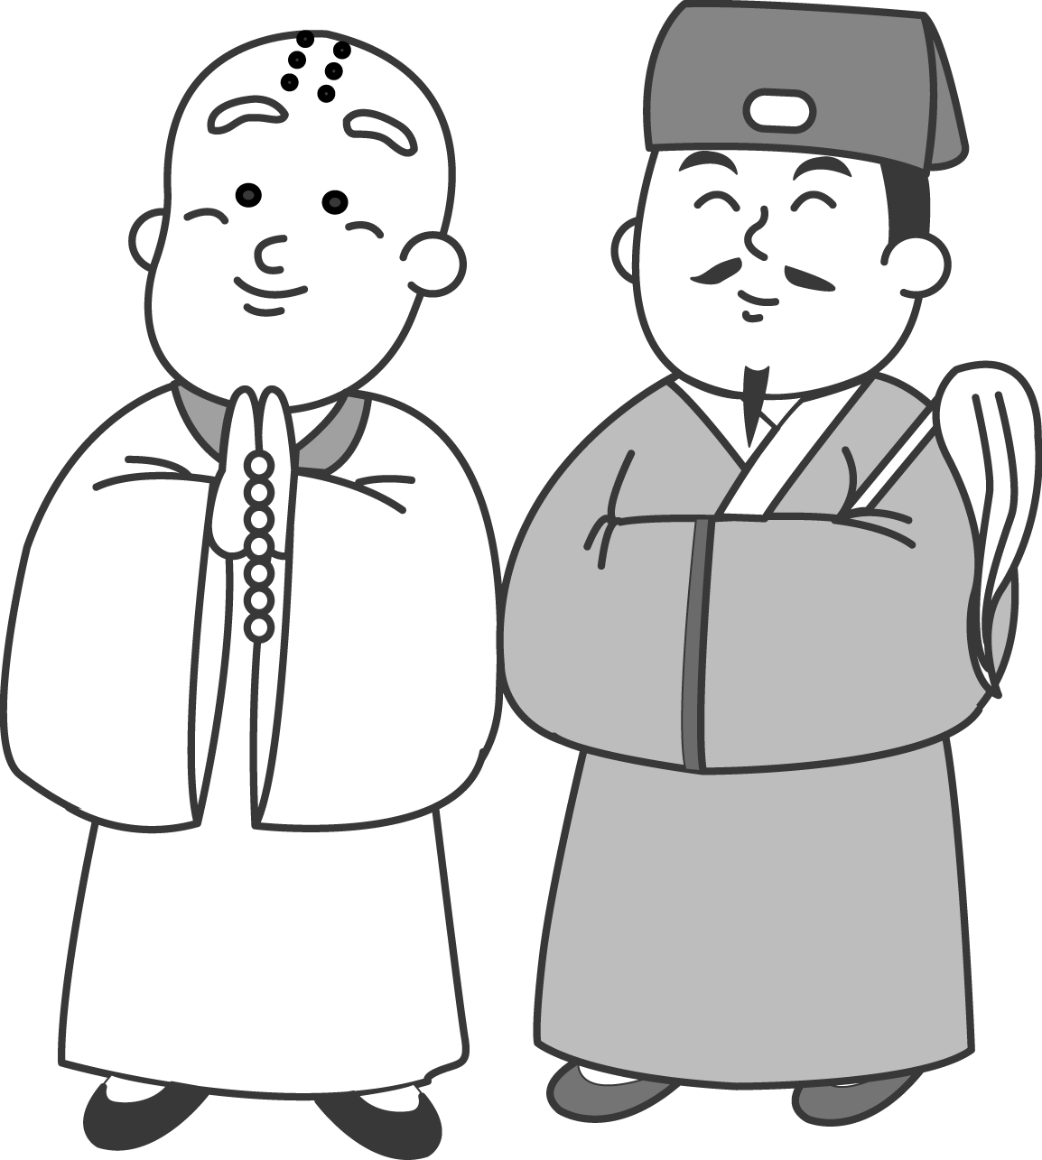
(３)（ ） (４)（ ）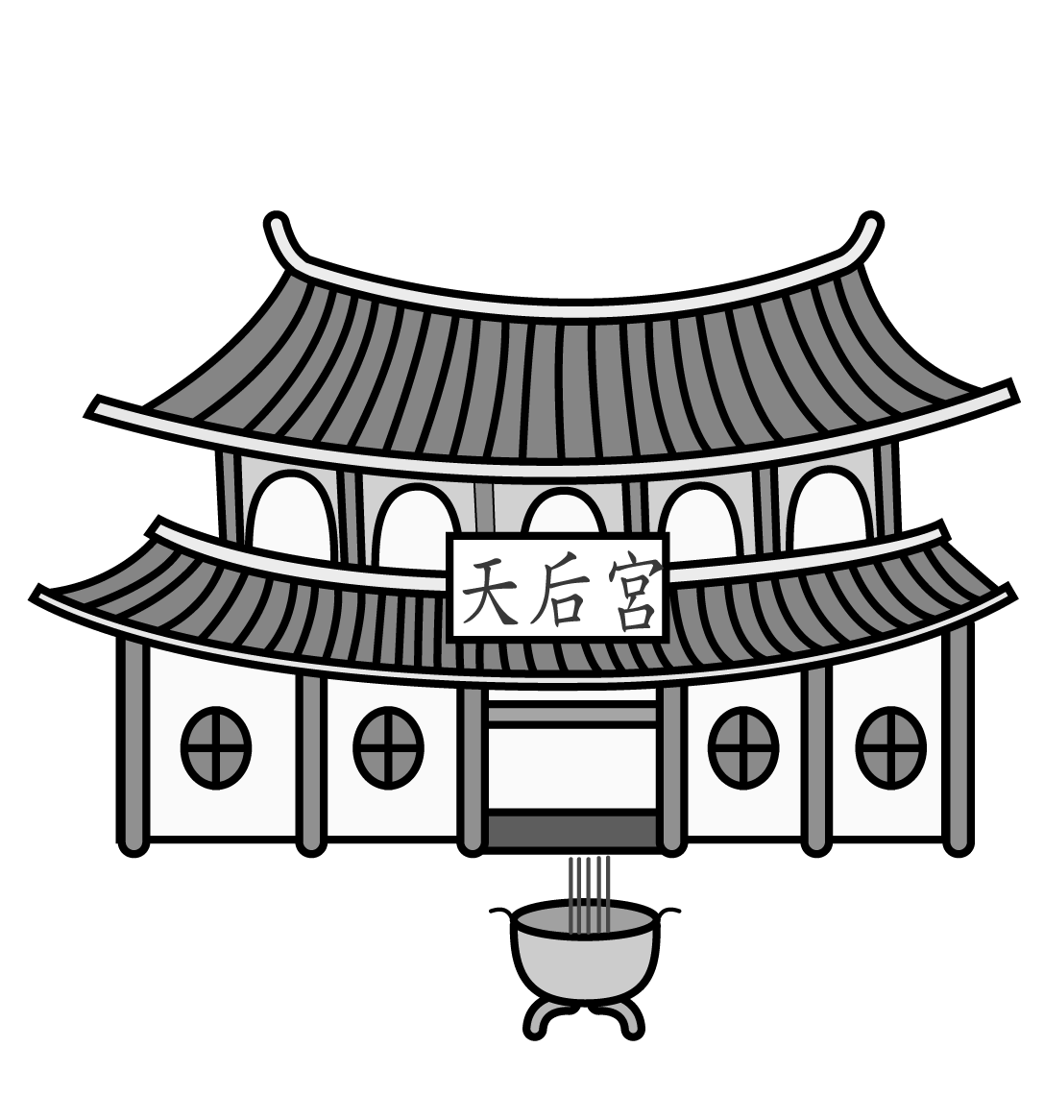
答案：(１)○；(２)○；(３)○；(４)○

編號：645142
六、填充題
喜歡出國旅遊的張媽媽，今年又到了許多地方參觀，你知道她去了哪些地方嗎？請你依照下面的提示，將答案寫在（ ）中。
(１)世界最大的天主教教堂：（ ）。
(２)伊斯蘭教的聖地：（ ）。
(３)佛教的起源國度：（ ）。
(４)道教的起源國度：（ ）。
答案：(１)聖彼得大教堂；(２)麥加；(３)印度；(４)中國

編號：645108
基督宗教相信（ ）是救世主；伊斯蘭教則信奉（ ）為真神。
答案：耶穌；阿拉

編號：645109
佛教源自於（ ），始祖是（ ）；道教則源自於（ ）。
答案：印度；釋迦牟尼；中國

編號：645110
（ ）大教堂是世界上最大的天主教教堂。
答案：聖彼得

編號：645111
道士作法是道教儀式的一種，主要是用來（ ）、（ ）、（ ）等。
答案：驅邪；消災；祈福（答案順序可調換）

編號：645112
圓形屋頂和十字架是（ ）教的教堂特色。
答案：希臘正

編號：645113
佛教是源自於印度的宗教，主張（ ）與（ ）。
答案：智慧；慈悲（答案順序可對調）

編號：645114
基督宗教主張（ ）、（ ）與（ ）。
答案：愛；公義；救贖（答案順序可調換）

編號：645115
聖誕節據說是（ ）誕生的日子。
答案：耶穌

編號：645116
對西方社會來說，每年12月25日的（ ）節，是一個家庭團聚的重要節日。
答案：聖誕

編號：645117
七、改錯題
老師要同學上網查詢有關伊斯蘭教的資料，並記錄或列印下來，以便在下次社會課時進行討論。以下是婕妤整理的一些資料，裡面有 3 個地方寫錯了，請寫下錯誤的地方並更改為正確的答案。
伊斯蘭教是世界三大宗教之一，他們信奉耶穌為真神，主要的經典是道德經，此經典深深影響著教徒的生活，例如每日 5 次面對聖地麥加禱告，而且酒和羊肉是禁止食用的食物。
錯誤處 | 正確答案
(１) | (１)
(２) | (２)
(３) | (３)
答案：
錯誤處 | 正確答案
(１)耶穌 | (１)阿拉
(２)道德經 | (２)古蘭經
(３)羊肉 | (３)豬肉

編號：645143
八、填代號
小輝的寒假作業寫了一篇有關班上同學宗教信仰的專題報告，請你根據小輝報告中的敘述填入正確的代號。
A 基督教 B 伊斯蘭教 C 道教 D 佛教
(１)（ ）常一起打籃球的正雄，相信耶穌是世人的救世主。
(２)（ ）喜歡助人的美芯，將釋迦牟尼視為此宗教的始祖，有著一顆慈悲心。
(３)（ ）上學期從國外轉學來的倪安東，必須遵守不吃豬肉的戒律。
(４)（ ）體能優異的明德，不但將道德經讀得滾瓜爛熟，還常邀請同學一起練氣功。
答案：(１) A；(２) D；(３) B；(４) C

編號：645118
快樂國小舉辦了地球村夏令營，請就下列敘述填入每個人的宗教信仰。
ㄅ基督宗教 ㄆ佛教 ㄇ道教 ㄈ伊斯蘭教
(１)小正會在假日時到教堂做禮拜，他是信奉（ ）。
(２)小文不吃豬肉，他是信奉（ ）。
(３)小君遵守不殺生、不偷盗、不飲酒等戒律，並以釋迦牟尼為始祖，他是信奉（ ）。
(４)小青常到廟宇燒香祈福，且相信風水，他是信奉（ ）。
答案：(１)ㄅ；(２)ㄈ；(３)ㄆ；(４)ㄇ

編號：645119
下列敘述各是指哪個宗教？請分別填入代號。
ㄅ基督宗教 ㄆ佛教 ㄇ道教 ㄈ伊斯蘭教
(１)（ ）所追求的境界是成為神仙。
(２)（ ）起源於印度的古老宗教。
(３)（ ）一天固定禱告 5 次。
(４)（ ）主張愛、公義與救贖。
答案：(１)ㄇ；(２)ㄆ；(３)ㄈ；(４)ㄅ

編號：645120
下列分別是哪個宗教所奉行的經典？請填入正確代號。
ㄅ聖經 ㄆ古蘭經 ㄇ道德經
(１)（ ）伊斯蘭教。
(２)（ ）道教。
(３)（ ）基督宗教。
答案：(１)ㄆ；(２)ㄇ；(３)ㄅ

編號：645121
尹甄全家正在討論不同的宗教會進行的宗教儀式，請幫她做正確的配對。
○每日 5 次面對聖地麥加禱告。
○道士作法驅邪、消災。
○做禮拜、禱告、查經。
(１)（ ）道教。
(２)（ ）伊斯蘭教。
(３)（ ）基督宗教。
答案：(１)○；(２)○；(３)○

編號：645122
九、問答題
請寫出基督宗教的三個主張。
答：
答案：(１)愛；(２)公義；(３)救贖。

編號：645150
請寫出兩項佛教的戒律。
答：
答案：(１)不殺生；(２)不飲酒。（答案僅供參考）

編號：645151
人們有哪些方面受到宗教的影響？請寫出三項。
答：
答案：(１)思想；(２)價值觀；(３)飲食禁忌。（答案僅供參考）

編號：645152
請寫出兩項基督宗教教徒的信仰方式。
答：
答案：(１)做禮拜；(２)禱告。（答案僅供參考）

編號：645153
生活中有哪些活動是受到道教的影響？請寫出兩個例子。
答：
答案：(１)看風水；(２)祭拜。（答案僅供參考）

編號：645154
請寫出兩項伊斯蘭教的戒律。
答：
答案：(１)不吃豬肉；(２)每日 5 次面對聖地麥加朝拜。（答案僅供參考）

編號：645155
請寫出三個世界主要的宗教。
答：
答案：(１)佛教；(２)基督宗教；(３)伊斯蘭教。（答案僅供參考）

編號：645156
宗教團體會進行哪些公益活動？請寫出兩項。
答：
答案：(１)賑災工作；(２)社會救助。（答案僅供參考）

編號：645157
十、是非題
( ) 信奉基督教的楊先生因為犯偷竊罪而被逮捕，只要他肯在法官面前認罪，就可以得到「救贖」。
答案：╳
解析：基督宗教的救贖是指世人所犯的罪，雖然要接受法律制裁，但只要認罪，就可以在神的面前得到赦免。

編號：645001
( ) 約翰是新轉來的外國學生，也是希臘正教的教徒，他告訴同學希臘正教教堂的特色是有六角形的屋頂及十字架。
答案：╳
解析：希臘正教的教堂屋頂是圓形的。

編號：645002
( ) 小玲每個星期天都會到教堂做禮拜、讀聖經，由此可知小玲一定是信仰天主教的。
答案：╳
解析：應該為基督宗教，包含天主教、基督教、希臘正教等。

編號：645003
( ) 小強一家人會一起讀古蘭經，他們信仰的真神是阿拉，所以小強是虔誠的伊斯蘭教教徒。
答案：○

編號：645004
( ) 小光參加國外旅遊團，他來到了聖彼得大教堂，這是世界上最大的基督教教堂。
答案：╳
解析：聖彼得大教堂是世界上最大的天主教教堂。

編號：645005
( ) 林小姐是個虔誠的伊斯蘭教教徒，她每天都要面對聖地雅典禱告 5 次。
答案：╳
解析：伊斯蘭教的聖地是麥加。

編號：645006
( ) 陳太太是餐廳的經營者，今天她接到伊斯蘭教團體的訂位，因此她必須把菜單的肉類全部換成豬肉才行。
答案：╳
解析：應該是換掉豬肉，改用其他肉類，因為伊斯蘭教教徒不吃豬肉。

編號：645007
( ) 我們常常可以看到基督教教徒在用餐完畢後進行禱告。
答案：╳
解析：基督教教徒是在飯前禱告。

編號：645008
( ) 阿慶說他所信仰的宗教是世界上信仰人口最多的宗教，由此可以推論阿慶相信耶穌是救世主。
答案：○

編號：645009
( ) 張先生最近開始對佛教產生興趣，並打算從此信仰佛教，這使得張太太非常擔心，因為她聽說每個佛教教徒都必須出家。
答案：╳
解析：佛教教徒可以選擇出家或是在家修行。

編號：645010
( ) 小志很自豪的告訴美國朋友說，道教是中國古代就有的宗教，透過道士作法可以驅邪、消災、祈福。
答案：○

編號：645011
( ) 臺灣人買房子都會請人來看風水，這是受到道教的影響。
答案：○

編號：645012
( ) 小惠的奶奶每天早上都到公園練氣功，所以小惠的奶奶可以因此而長生不老。
答案：╳
解析：這只是道教追求修鍊成仙的養生方法之一，並不代表真的可以長生不老。

編號：645013
( ) 來到中東，可以看到當地婦女全身用衣服緊裹著，這是遵循伊斯蘭教的教義，目的是保護婦女不受侵犯。
答案：○

編號：645014
( ) 牛隻在麥加被視為聖物，所以這些牛可以自由行動、不受拘束。
答案：╳
解析：生長在印度的牛隻才被視為聖物。

編號：645015
( ) 小劉是個專業的導遊，他正在向遊客介紹這個國家的虔誠佛教家庭，會讓男孩在青少年時短期出家，由此可知他們可能正在泰國觀光。
答案：○

編號：645016
( ) 聖誕節據說是釋迦牟尼誕生的日子，對東方社會來說，這是一個家庭團聚的重要日子。
答案：╳
解析：聖誕節據說是耶穌誕生的日子，對西方社會來說，是一個家庭團聚的日子。

編號：645017
( ) 宗教團體常常到災害現場為受災居民送餐，發揮人飢己飢、人溺己溺的精神。
答案：○

編號：645018
( ) 在臺灣各地區，可以發現許多宗教團體設立的醫院、啟智中心和育幼院，這些都是宗教團體為社會盡心力的表現。
答案：○

編號：645019
( ) 聖誕節據說是耶穌誕生的日子，對西方社會來說這是一個家庭團聚的重要節日。
答案：○

編號：645020
( ) 伊斯蘭教的創始者是穆罕默德。
答案：○

編號：645021
( ) 人類的生活方式和宗教沒什麼關係。
答案：╳
解析：息息相關。

編號：645022
( ) 自宗教產生後，人類的生活就與宗教息息相關。
答案：○

編號：645023
( ) 宗教來自於人對自然的反抗，或對現狀的不滿。
答案：╳
解析：來自於人對自然的尊敬、畏懼或疑惑。

編號：645024
( ) 宗教來自於人對自然的尊敬、畏懼或疑惑。
答案：○

編號：645025
( ) 各宗教的教義、戒律及活動方式都不一樣。
答案：○

編號：645026
( ) 生活中常可見到寺廟或教堂等建築物，顯示宗教與人們的生活息息相關。
答案：○

編號：645027
( ) 宗教與人們的生活息息相關，同時也是文化的一部分。
答案：○

編號：645028
( ) 我們可以藉由宗教來認識世界各地的文化。
答案：○

編號：645029
( ) 宗教與人類文化的發展有著密切的關係。
答案：○

編號：645030
( ) 宗教是基於人對生、老、病、死等各階段人生問題的想法和期許而產生的。
答案：○

編號：645031
( ) 每個宗教的教義和戒律都差不多。
答案：╳
解析：都不一樣。

編號：645032
( ) 中東婦女全身包裹是遵從基督宗教的教義。
答案：╳
解析：伊斯蘭教。

編號：645033
( ) 道教是起源於中國的古老宗教。
答案：○

編號：645034
( ) 虔誠的泰國 佛教家庭會讓男孩在青少年時短期出家。
答案：○

編號：645035
( ) 由於信仰的關係，在泰國的牛可以自由行動、不受拘束。
答案：╳
解析：印度。

編號：645036
( ) 歐 美國家的人大都信奉基督宗教。
答案：○

編號：645037
( ) 因為人對自然的尊敬及畏懼，因而產生了政治。
答案：╳
解析：產生宗教。

編號：645038
( ) 基督宗教的主張是智慧與慈悲。
答案：╳
解析：愛、公義與救贖。

編號：645039
( ) 道教是源自於中國的宗教，其始祖是釋迦牟尼。
答案：╳
解析：釋迦牟尼是佛教的始祖。

編號：645040
( ) 伊斯蘭教是世界上信仰人口最多的宗教。
答案：╳
解析：基督宗教。

編號：645041
( ) 佛教是起源於中國的古老宗教。
答案：╳
解析：印度。

編號：645042
( ) 虔誠的日本 佛教家庭會讓男孩在青少年時短期出家。
答案：╳
解析：泰國。

編號：645043
( ) 到寺廟祭拜是基督宗教教徒信仰的方式之ㄧ。
答案：╳
解析：到教堂做禮拜。

編號：645044
( ) 「床尾不要正對門或窗戶」這些風水堪輿的觀念，有部分是受到道教的影響。
答案：○

編號：645045
( ) 基督宗教的「公義」是指有罪必罰。
答案：○

編號：645046
( ) 在我們的生活周遭，有許多宗教團體為社會貢獻心力。
答案：○

編號：645047
( ) 在臺灣各地，有很多由宗教團體所創辦的學校，例如華梵大學。
答案：○

編號：645048
( ) 世界各地都有華人，所以佛教是世界上信仰人口最多的宗教。
答案：╳
解析：基督宗教才是世界上信仰人口最多的宗教。

編號：645049
( ) 世界上的各種宗教均有其教義、戒律及活動方式，其目的大多是鼓勵人們向善。
答案：○

編號：645050
( ) 宗教團體有時會藉由辦學來宣揚其教義。
答案：○

編號：645051
( ) 宗教團體常會到災害現場，給予受災民眾精神上的支持與安慰。
答案：○

編號：645052
十一、對的畫○，錯的打×
每次發生重大天災，臺灣各地便有許多團體伸出援手，給予災民即時的救助，其中不乏宗教團體。下列有關宗教的敘述，對的畫○，錯的打╳。
(１)（ ）各宗教的教義大多是鼓勵人們向善。
(２)（ ）人們藉著信仰宗教可避免天災的發生。
(３)（ ）有些宗教團體設立銀行，贊助弱勢團體生活費。
(４)（ ）有些宗教開辦學校，進行教育服務。
(５)（ ）有些宗教透過創辦醫院，為社會大眾貢獻心力。
(６)（ ）在臺灣，信奉佛教的人，不得報考基督教設立的學校。
答案：(１)○；(２)╳；(３)╳；(４)○；(５)○；(６)╳

編號：645137
小禎是國小六年級的學生，她正和家人討論宗教方面的問題，而且每個人都說出自己的看法，請你分析這些說法，並且把對的答案畫○，錯的打╳。
(１)（ ）弟弟說：「世界各個主要的宗教都有自己的教義、戒律和活動方式，目的大多是鼓勵人們向善。」
(２)（ ）小禎說：「基督教所奉行的經典是聖經，而且主張愛、公義與救贖。」
(３)（ ）妹妹說：「道教是源自於印度的宗教，始祖是釋迦牟尼。」
(４)（ ）爺爺說：「佛教是以道德經為主要的經典，自古以來有許多養生方法。」
(５)（ ）爸爸說：「中東婦女總是用衣服緊裹身子，是因為要遵從伊斯蘭教的教義。」
答案：(１)○；(２)○；(３)╳；(４)╳；(５)○
解析：(３)佛教。(４)道教。

編號：645138

